Необходимы следующие мероприятия:
- благоустройство территории (выравнивание местности, спиливание деревьев),
- строительство спортивной площадки (приобретение и установка спортинвентаря, покрытие и ограждение спортивной площадки),
- установить наружное освещение пришкольной спортивной площадки.
Ожидаемые результаты от Проекта
Возможность создать условия для:
- выполнения учебных программ по физическому воспитанию 780 учащихся
- проведения круглогодичных секционных спортивных занятий и оздоровительных мероприятий, профилактики безнадзорности и правонарушений несовершеннолетних.

Группы населения, которые будут пользоваться результатами Проекта
Учащиеся школы, гимназии г.Нытва, подростки, студенческая молодежь города, дети, попавшие в трудную жизненную ситуацию, взрослое население, проживающие на территории города (ок.2000 человек).
Продолжительность реализации Проекта - 10 лет.
Контакты лица (председателя инициативной группы), ответственного за Проект: Мелехина Светлана Владимировна, сотовый 89519591076, рабочий 8 (34272) 3-02-73, E-mail: melehinas1968@mail.ru; nytvascool2@mail.ru
Обоснование стоимости Проекта | Проектно- сметный расчет
Общая стоимость проекта, в т.числе | 3546391,2руб.
средства краевого бюджета | 90% (3191752,08 руб.)
Средства местного бюджета в том числе: | 10%  (354639,12 руб.)
Денежные средства населения | от средств местного бюджета (177269,56 руб.)
Денежные ср-ва бюджета муниц-ого образования | 100,00 руб.
Денежные ср-ва юр. лиц, ИП,общественных орг-ций | от средств местного бюджета 177269,56 руб.
Не денежный вклад населения (трудовое участие, материалы и др.) | Трудовое участие по благоустр-ву  Смета на сумму 118957,17 рублей

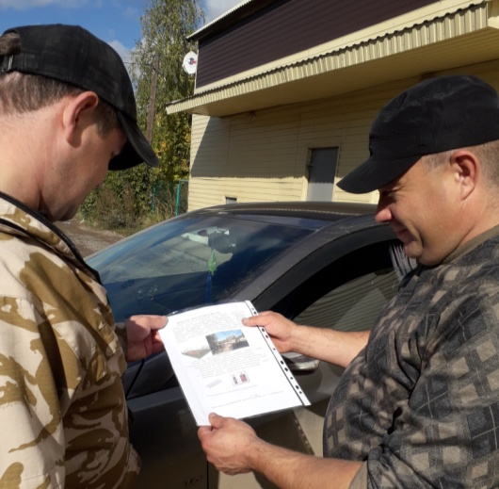
МБОУ ООШ №2 г.Нытва
Проект инициативного бюджетирования
"Доступный спорт"
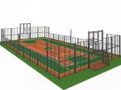
Пермский край, Нытвенский м.р., г.Нытва, ул.К.Либкнехта, д.1
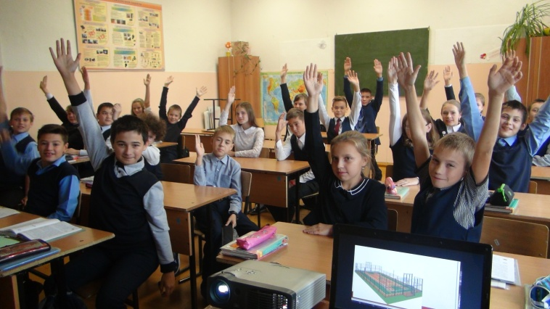
2020г.
Цель: создание безопасных и комфортных условий для формирования ценностно-мотивационного отношения к личной физической культуре и ЗОЖ учащихся школы, молодежи и жителей города.
Основными задачами являются:
- приведение в соответствие с требуемыми нормами спортивной площадки школы;
- повышение эффективности спортивно – оздоровительной работы;
- обеспечение условий для проведения уроков физкультуры
- предоставление возможности для организации активного отдыха жителей г.Нытва, молодежи и учащихся. 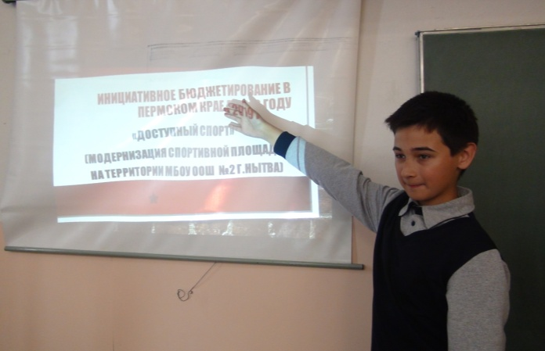

Школа №2 г.Нытва – одно из старинных центральных сооружений в городе. В 2021 году школа отметит свой 85-летний юбилей.
Во время учебного процесса и организации активного отдыха детей много времени уделяется укреплению здоровья через организацию спортивно – оздоровительной работы. На территории школы имеется спортивная площадка и сооружения, но срок их использования большой и это привело к дефектам твердого покрытия, износу спортивного оборудования (баскетбольные кольца, футбольные ворота, стойки для волейбола). Дети занимаются на малооборудованной пришкольной площадке. А в центре города нет ни одного оборудованного и благоустроенного для занятия спортом парка или сквера.
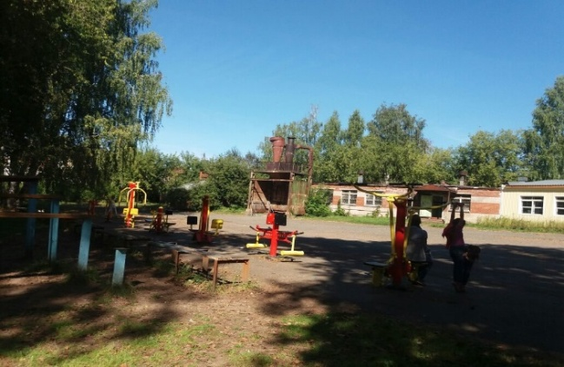
Необходимы: беговая дорожка, спортивные гимнастические снаряды, турники. Кроме этого, нет возможности проводить все часы физкультуры в спортивном зале (31 класс-комплектов неделю составляет 90 часов в неделю), а также отсутствует возможность проводить секции и спортивные соревнования.
Не смотря на это, школа заключает договоры на проведение спортивных секций и мероприятий с ДЮШС «Лидер», КФСТиМП, участвует в пилотном проекте по сдаче норм ГТО, а учащиеся школы имеют высокие результаты по легкой атлетике, по пожарно-прикладному спорту и другим видам спорта.
В июле 2016 года на территории школы были установлены 7 антивандальных тренажеров. Среди жителей города и молодежи они пользуются большим спросом, и посещаемость спортивной площадки школы резко возросла.
